Повторное ЕНП-уведомление
полностью заменяет первичное
Обращаем внимание на Письмо ФНС России от 11.04.2023 N ЕА-4-15/4380@.

 | ИЗ ДОКУМЕНТА ВЫ УЗНАЕТЕ  Повторное уведомление по тому же налогу и сроку уплаты полностью заменяет первичное, а не увеличивает сумму начислений. Поэтому в уточненном уведомлении нужно указать полную сумму платежа.
 | КАК НАЙТИ ДОКУМЕНТ В КОНСУЛЬТАНТПЛЮС  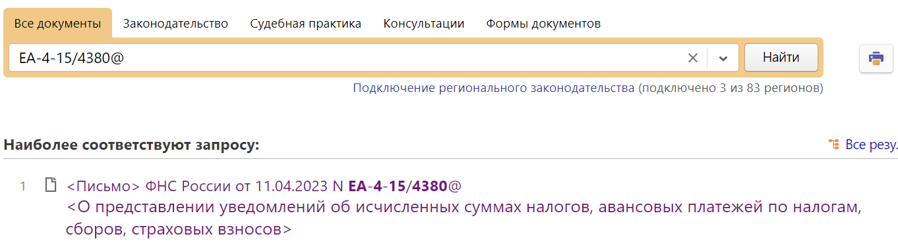
 | ДОПОЛНИТЕЛЬНАЯ ИНФОРМАЦИЯ  Подробнее о том, как заполнить уведомление об исчисленных суммах налогов, авансовых платежей по налогам, сборов, страховых взносов, читайте в Типовой ситуации: Уведомление об исчисленных налогах: как подать и как заполнить (Издательство "Главная книга", 2023).
 | 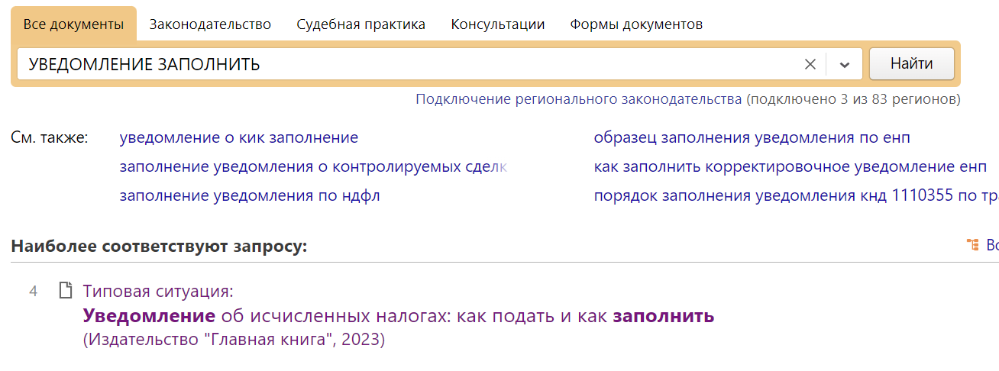
1

